

**Муниципальный район «Буйнакский район»**

**Буйнакский районный центр**

**развития одарённости**

**Творчество**

**учащихся и педагогов**

**Буйнакского района**

**Мы за мир**

**2021-2022 учебный год**

**Содержание:**

1. Авторские стихотворения учащихся Буйнакского района 3

2. Авторские стихотворения педагогов Буйнакского района…………12

3. Авторские произведения учащихся и педагогов Буйнакского

района на родных языках……………………………………………...16

4. Эссе учащихся Буйнакского района…………………………………..37

5. Синквейны …………….. 50

6. Подборка фотографий - участников номинации «Фото. Чудо суще-

ствует………………………………………………………………….. 54

**Авторские стихотворения учащихся Буйнакского района**

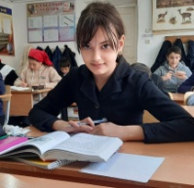**Залимханова Замира, 6 класс, Акайталинская СОШ**

Если бы горы могли говорить…

Если бы люди могли их услышать…

В ясной лазури небес голубых,

В узкой теснине скал вековых:

«Кавказские горы! Сила, величие!

Кавказские горы не терпят двуличия!

Гремят грозовые бури раскаты,

В молчании багрового солнца закаты…

Оставьте чреду споров пустых,

Наполните мудростью каждое слово.

Парите высокой душой в облаках,

Мечтайте, живите снова и снова.

Храните величие в каждой душе.

Смотрите на нас и будьте вы выше.

Когда вы с нами говорите,  
Вы с миром целым говорите».

**Нестурова Марьям, 10 класс, Чиркейский образовательный центр**

**Мир на Земле!**

Я хочу, чтобы люди на свете

Всегда понимали всю горечь войны.

Я хочу, чтобы дети планеты

Всегда улыбались ясному дню.

Я хочу, чтобы солнечный луч

Растопил бесконечные распри.

Я хочу, чтобы мирная жизнь

Воцарилась повсюду навеки.

Я хочу, чтобы безмерное счастье

Полыхало в наших сердцах.

Я хочу, чтобы беззаботное детство

Не прошло, проживая в слезах.

Я хочу, чтобы жизнь на Земле

Протекала с доброй улыбкой

Я хочу, чтобы мир нам Земле

Не держался на зле и вражде.

Я хочу, чтобы люди на свете

Прекратили вражду меж собой.

Я хочу, чтобы дети планеты

Перестали бояться людей.

**Далгатова Хадиджа, 4 класс, Нижнеказанищенская СОШ**

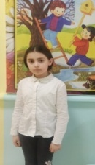

**Мама**

Ты светишь как луч небесный!

И наполняешь мир радостью, теплом.

От всех невзгод меня укроешь,

И просветишь меня во всём.

Ты наблюдаешь за первыми шагами,

И смотришь, как растёт малыш.

Так пусть осуществится всё,

О чём мечтала в жизни ты.

Мама вокруг тебя одно веселье,

И только, только чудеса!

И только ты даёшь поддержку

За это я люблю тебя!

Учитель!  
Вы первая, кто меня учила.  
И  Вы верили в меня,  
Но проходят эти годы  
Поблагодарить хочу я Вас.  
За все: за любовь, за заботу,  
За время,  проведённое со мной  
Я многого узнала,  
Чего не знала до сих пор.  
Пожелать я Вам хочу  
Здоровья, счастья, долгих лет!  
Чтоб были такой же милой,  
Весёлой, сильной как сейчас.

**Сайпуллаева Кавсарат, 9 класс, Эрпелинская СОШ**

**Мой Дагестан, моя крепость и опора**

Много на земле красивых мест,

При виде которых сердце чаще бьется.

Горных пейзажей не перечесть,

И берегов, где волна об скалы бьется.

Все они, конечно, хороши,

Так, что не описать словами.

Но не сравнятся все эти красоты

С дагестанскими горами и лесами.

Мой Дагестан, моя крепость и опора,

Здесь небо кажется светлей.

Друзей здесь ценят, а врагам нет места.

Воздух чище и вода вкусней.

Наши горы – гордость Дагестана,

Сильны мы всегда дружбою народа.

Славится наша гостеприимность,

И патриотизм дагестанского народа.

**Сурхаев Шарабудин, 10 класс, Чиркейский образовательный центр**

И каждый раз, глаза закрыв свои,

Я остаюсь с тобой наедине,

Мой Дагестан…Республика любви

Прекрасный край, что был дарован мне.

Глаза закрыв, я вижу шапки гор,

Равнины, море, всплески вольных рек…

Простор для жизни! Для побед простор!

Здесь дышит полной грудью человек.

Здесь много повидал старик – утес.

И от кинжалов звона поседел.

По каждому, к то в Дагестане рос,

Заметно: он душой и сердцем смел!

Здесь к спорту есть особая любовь.

А воля помогает побеждать.

Здесь гордость разгоняет в венах кровь.

Но о любви не принято кричать.

О чувствах здесь не принято кричать,

Я, как и поэт великий, помолчу…

Пытаясь тихо строчками обнять

Весь край родной. Шепчу, люблю, кричу...

И каждый раз, глаза закрыв свои,

Я остаюсь наедине с тобой,

И заряжаю смыслом, светом дни…

Мой Дагестан. Могучий и родной.

**Исаева Сакинат, 10 класс, Чиркейский образовательный центр**

Край любимый! Край Кавказский!

Южный угол россиян.

Наша родина, как сказка.

Прелесть - дивный Дагестан!

Горы-чудеса природы!

Реки, степи, ледники…

И леса, и моря воды.

И равнины, и пески.

Здесь аварцы и даргинцы,

Лакцы, русские живут,

И кумыки, и лезгины

Уголок наш стерегут.

Флаг на родине трехцветный.

Изумрудный - цвет весны.

Цвет небесный - час рассветный.

Красный-сила для страны.

Соловей поет тугайный,

Лентой ползает гюрза.

Край родной ,необычайный!

Моря Каспия слеза.

Шепчет берегу столица:

«Славная Махачкала!»

Край любимый, берег южный!

Цель республики тверда:

Мы - народ великодушный.

Край наш в сердце навсегда!

**Абухова Кавсарат, 8 класс, Верхнекаранайская СОШ**

**Родной язык**

Давайте сбережём родной язык!

С детства слышать я его привык

И в радости, и в грусти он со мной

Родной язык, любимый мой, родной.

Родной язык! Как можно не ценить?

Я обещаю всем, всю жизнь его любить

Ведь на родном всегда красива речь

Давайте постараемся ее сберечь.

На нём звучат стихи, поются песни

И сказки на родном мне интересней

Родное слово сможем уберечь

Все ж таки, безумно я люблю родную речь.

**Басирова Асият, 5 класс, Верхнекаранайская СОШ**

**Россия-мать**

Россия, родная моя держава

Твои просторы бесконечно велики

Твоими городами мы гордимся

И нет нигде такой страны, как ты.

Завоевать тебя пытались

Убрать, стереть с лица земли,

Но все, ведь, сильно постарались

И победить мы их смогли.

Мы за тебя горою встанем

И пусть течёт с нас кровь рекой

Наш дух вовек не угасает

Россия, мы всегда с тобой.

Люблю тебя, Россия-мать

Люблю, и нет ведь больше слов

Я не смогу тебя предать

И ты одна моя любовь

**Магомедов Мурад , 4 класс, Апшинская СОШ**

**Учителям**

Мы вами гордимся, учитель!

Вы не искали судьбы иной.

И пусть всегда сопутствует удача…

И грусть пусть снится вам порой.

Вы столько знания и сил

Вложили в каждый свой урок!

И от души Вам говорим

Вы - самый лучший педагог!

Нашли Вы к каждому подход.

Мы очень сильно любим Вас!

Живите долго и всегда!

Горите ярче, чем звезда!

**Хайбулаев Халит, 1 класс, МКОУ «Манасаульская СОШ»**

**«Мне приснилось»**

Мне приснилось, будто я

Стал капитаном корабля

Полосатая рубашка

Называется тельняшка.

Паруса над головой

И семь футов под кормой.

Мой корабль спорит с бурей,

По волнам несется пулей.

Я на мостике стою

И в бинокль морской гляжу.

Утро настало, часы пролетели,

И вот я проснулся в уютной постели.

**Алиев Амир, 7 класс, Верхнеказанищенская СОШ №2**

**Волшебница – зима.**

После долгих унылых ночей,

После грязной листвы в темных лужах,

Наконец- то обрадует глаз,

Чистый снег и морозная стужа.

Белый снег осыпает теплом,

Хоть и щиплет морозец за щеки…

Лёд застыл на озёрах глубоких,

Как из сказки волшебной стекло.

Здесь и время течёт по-иному,

Миг как вечность,

А вечность - как тень …

Наполняет безудержный гомон

От веселия детского день.

Серебром отливаются ветви,

Чуть пристукнешь -весёлый трезвон!

И морозным узором покрыта

Гладь волшебная зимних окон.

Снег искрится, великое чудо!!!

Спят под снегом и поле, и сад …

Видит сны о весне недалёкой,

Задремавший в саду виноград.

Песней чудной в горах отражаясь,

По равнинам разлилась зима,

Заливаясь песней волшебной

И любуясь собою сама!

**Адильханова Дженнет, 4 класс, Верхнеказанищенская СОШ №2**

**Кто я…**

Кто я! Кто я?

Классная девчонка,

Во всем я чемпионка,

Умная! Прилежная!

Как василечек, нежная,

Золотые кудри,

Голубые глазки,

Я сошла со сказки.

Милашка – младшеклашка,

Чирикаю, как пташка.

Хочу знать все на свете

Из книг, из интернета.

Отличница в учебе,

Как звездочка на небе,

Я личность очень яркая.

С подружками приветлива,

Со взрослыми учтива,

Такая вот я дива.

А дома я помощница,

Помою всю посуду,

Чтоб чисто было всюду.

Не скрою, сладкоежка,

Ну так, чуть-чуть, немножко.

Порою хохотушка

А в общем, просто душка.

Как вырасту, увидите

Село свое прославлю,

Врачом известным стану.

Такие цели ставлю,

Пока совсем я крошка,

Но потерплю немножко.

**Мирзабекова Юлдуз, 5 класс, Кадарская СОШ**

**Призыв детей к миру.**

Дети стран, Земного шара,

Жить хотим под мирным небом.

Чтобы смех наш разливался,

На Земле, как гимн Земной.

Жить хотим под мирным небом,

Под порханьем птиц.

Чтобы любовались дети.

Пением всех птиц.

Жить хотим под мирным небом,

Под радужной красотой.

Чтобы каждый папа с мамой

Видел рай земной!

Дайте жить под мирным небом,

В мире без войны.

Чтоб не слышать в целом свете

Гул и взрыв войны

**Амина Ахычева, 9 класс, Эрпелинская СОШ**

**Неужели я больше не увижу отца?!**

Папа резво собирает рюкзак,

И мама отчего-то плачет.

Я вцепилась в объятия и поняла,

Что нас настигла страшное слово – война.

В голове мелькнула мысль,

По щеке безнадёжно скатилась слеза.

Мой мир замер…

Неужели я больше не увижу отца?!

Дни тянуться как вечность,

Ожидание стало невыносимым.

А взрослые и дети: они все твердили,

Чтоб был Богом хранимым.

Полагаясь на силы свыше,

В людских сердцах вселилась надежда.

Фото в альбоме освежало память,

Как же хорошо было прежде.

Вестей от солдат нет по несколько суток,

Неведение нас сводит с ума.

И вот долгожданный звонок.

Родной голос…

«Алло, я в порядке, мама».

Услышав это, понимаешь -

«Бесценно счастье тишины».

Пусть будут всегда мирные люди защищены.

Хочу крикнуть, чтоб услышало человечество -

Нам нужен мир!

Мир без угроз, войны и сражений.

Мир, полный для детей ярких изображений!

Мир, где навстречу заветным мечтам

всегда открыта дверца.

Солнце, свети ярче!

Растопи озлобленные сердца!

**Зайнутдинова Саният, 11 класс, Халимбекаульская СОШ**

**«Беспредельная любовь»**

Хочу объять весь мир любовью,

Что без границ и без предела.

И окунуть в нее всю Землю,

Чтоб каждому она досталась.

Любви должны мы все открыться,

Наполнить светом, счастьем души

И каждый миг с другим делиться

Безвозмездно, без корысти.

Любовь приходит с пониманьем:

Нет виноватых в этой жизни,

Дари тепло и исцеляйся,

Чем чище помыслы, тем лучше.

Любовь как солнце согревает,

Жизнь утверждает, созидает

И щедро души озаряет,

На подвиги нас вдохновляет.

Она всесильна, всемогуща!

Всё в мире создано любовью!

К любви такой стремиться нужно,

Где нет агрессии, печали.

Чтоб чувства наши освещали

Все уголки Земли, Вселенной

И в вихре танца умножали

Потоки новые блаженства!

**Стихотворения педагогов**

**Атаева Бурлият, педагог, В-Казанищенская СОШ №2**

**Люди планеты, опомнитесь!**

Люди планеты, опомнитесь!

**Опомнитесь, люди планеты!**

**Боль отдается в сердцах,**

**Гибнут совсем ещё дети…**

**Теряя родное дитя,**

**Матери плачут от горя,**

**Ступая сквозь ужас и страх,**

**В трауре стынут горы…**

**Вместе со всеми скорбим.**

**Давит смерти печать…**

**Жизни детей, как дым…**

**Хочется просто кричать!**

**Они не воскреснут уж боле,**

**Не зацветут их сады.**

**Ничто не затмит наше горе…**

**Таков уж закон у беды.**

**Разве не хватит погибших?!**

**Устала земля от лопат.**

**Опомнитесь, люди планеты!**

**Пожалейте наших ребят!**

**Мухидинова Айшат, педагог, Чиркейский образовательный центр**

**Если бы горы могли говорить…**

Если бы горы могли говорить,

Двери бы нам помогли отворить

В прошлое, дали бесценный бы ключ

К тайне народа, что тверд и могуч.

Там, где уже ни домов, ни машин,

Мы бы узнали от горных вершин,

Сколько людей в наших славных краях

Смело сражались в жестоких боях.

Старше они, чем мой прадед и дед,

Запечатлели истории след.

Много веков неподвижно стоят,

Видят так много, но только молчат.

С детства на горные глядя хребты,

Не замечаем мы их красоты.

Но, уезжая, скучаем по ним,

В сердце пейзаж Дагестана храним…

Если бы горы могли говорить,

Сколько сердец бы смогли вдохновить!

Столько про край наш сложили бы строф!

Горы, я вас понимаю без слов…

**Сулейманова Ума, педагог, Бугленская СОШ**

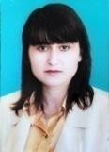

Если бы горы могли говорить

То с высоты бы нам сказали,

Как свою жизнь должны мы прожить,

От них мы бы много узнали.

Горы видали немало времен

Сотни рассветов, закатов

Видели мир, в котором живет

Еще до Архитов, Сократов.

Опытней, старше, умней и мудрей

Рассказчика вы не найдете

Скалы узрели от ставки царей,

Королей, президентов и прочих.

А сколь опытны горы …?

Задайте вопрос,

Их опыту нет предела!

Отвечу я вам без прикрас и без грез-

Доверяйте их опыту смело!

Горы жили, живут и будут стоять,

А люди уходят, уходят,

Забирая с собой весь опыт опять,

И в том мире покоя находят.

Горы нашли ответ от всех бед,

Молча стоят и маячат

И дали бы нам один хоть совет,

Как жизнь нашу жить, нам иначе

**Садрутдинова Гулизара Магомалиевна, педагог,**

**Верхнеказанищенская СОШ №2**

**Приснилось мне…**

Приснилось мне: закончилась война,  
На всей планете воцарился мир.  
Что к матерям вернулись сыновья   
И закатили небывалый пир.

Приснилось мне: вздремнула мать – земля,  
Уставшая от пуль, гранат и свиста.  
Россия под эгидою Кремля  
С лица Вселенной прогнала фашистов

Приснилось мне: нет больше суеты  
Вокруг притворства западных держав.  
Нет больше лжи, обмана, клеветы,  
Европа приутихла, хвост поджав.

Приснилось мне: в мартеновской печи,  
Сгорая со стыда, краснел металл  
За то, что жизни отнимал в ночи   
Оружье - смертоносный арсенал

Приснилось мне: нет больше слова НАТО.  
Сыны Адама обрели покой.  
И не трещат убийцы – автоматы,  
Угрозы нет планете никакой.

Приснилось мне: закончилась война,  
Пришла весна, защебетали птицы.  
С победой возвратились сыновья,  
Вписав себя в истории страницы!

**Встреча**

По зимней ледяной дорожке,

Перебирая еле ножки,

Шел Старый год,

Унылый, грустный,

Обиженный и злой немножко.

Он шел, неся в себе усталость,

Знал: до конца чуть – чуть осталось.

(Такая доля вот досталась.)

Он шел. Тихонько крался холод.

Ах, как он был когда – то молод.

Желанный, нужный да родной,

Веселый, бойкий, заводной.

Но год промчался, как стрела.

Хотя был занят, как пчела

Теперь уходит без возврата.

И мчится праздничная дата -

Прощанья горькая утрата.

Обидно, жалко, одиноко

Забвения подходят сроки.  
Навстречу по прямой дорожке

Передвигая бодро ножки

Шел Новый год

Веселый, бойкий,

Счастливый.

Но смущен немножко:

Теперь он за других в ответе

В его руках судьба планеты.

Он шел, неся с собою радость

Он знал: еще чуть – чуть осталось

До праздничной заветной даты.

На зимней ледяной дороге

Переборов свои тревоги

Созвали встречу оба года

Пожал один другому руку,

Обнялись. Отогнали скуку.

Поговорили. Пообщались.

Забыть обиды обещались.

И молвил Новый год: «Мой друг,

Да оглянись же ты вокруг:

И запах леса, снег, мороз,

Любви да счастья целый воз.

Бывает все: и худо-бедно.

Нет, не уходишь ты бесследно!»

«Я ухожу, спокойный сердцем,

В ушедший год закрою дверцы

Пусть твой приход чудесным сном

Заходит счастьем в каждый дом!»

По зимней ледяной дороге

Передвигая бодро ноги

Шел Новый год

Веселый, бойкий.

Теперь он за других в ответе

В его руках судьба планеты.

**Муртазалиева Пиржан Нурмагомедовна, педагог,**

**Манасаульская СОШ**

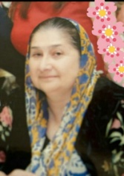

**Мама**

Гложет грусть-тоска,

падаю я ниц,

Горькая слеза

капает с ресниц.

Нет страшнее боли,

горше нет судьбы –

Расставаться с мамою.

Нет теперь любви

Той любви, которою

горы своротишь,

Той душевной ласки,

что нужна всю жизнь.

Больше не смогу я,

плача, к ней припасть,

Голову на плечи словно

в детстве класть.

Рук шершавых больше

гладить не придется

С головы седой

шаль уж не собьется.

Мама….,мама…,мама….

крикнуть я хочу.

Знаю, не услышь,

потому молчу.

Но душа смириться

с болью не желает,

Потому тоскует, потому

страдает.

Гложет грусть-тоска,

падаю я ниц,

Горькая слеза

капает с ресниц.

**Тебеева Хадижат Магомедхабибовна, педагог,**

**Верхнекаранайская СОШ**

**Прошу прощения у Бога**

За ненавистный нрав земного человека.

Прошу прощения у прадедов своих

За потерявшийся язык - ещё исчезнуть не успевший.

Прошу прощения у Матушки- Земли

За варварские нужды потребленья.

За сток без очистных,

У каждой капельки воды прошу прощения.

Прошу прощения у облаков парящих

И жаждущих прокапать в летний зной.

За немощность эффекта парниковый

Природу оживить желающий порой.

У ветра тоже попрошу прощения

Смерчем реветь готовый иногда.

И у цветка прошу прощения,

Который уж в последний раз тогда,

На поле одиноко ждал конца.

В грядущем веке может и не появиться.

Прошу прощения у обитателей морей,

В сетях и мусоре пленённых человеком,

Выбрасывающиеся волной на берег

Напоминанием, сигналом SOS и бедствием!

И у зверей лесных прошу прощения

За браконьерский взгляд из-под прицела,

Виновных в том, что мехом норковым,

Платить обязаны «людишкам дорогим».

Простите за сарказм! Природа одарила красотой,

А человек играет с их судьбой.

Прошу прощения у леса, что вырубаем каждый час!

У птиц, лишённых крова…

Прошу прощения я много раз! Прошу прощения!

**Омарова Зумруд олеговна, педагог, «Пять сторон света»**

Герой! Храбрец! Достойный сын Отчизны!

С врагами поступил бескомпромиссно.

Решенье принял страшное, один.

Остался для врагов непобедим!

Рыдает мать – «Нурмагомед, сынок,

Ты жизнь свою, родной, сберечь не смог»

Сын отвечает: «Мама, ну не плачь.

Ведь получил свое и враг-палач.

Я сделал все, чтоб с гордостью могла

Ты говорить, что сына родила.

И помни, я бессмертие обрел!

Летит, раскинув крылья, твой орел»

Пусть плачут матери тех сыновей,

Кто прячется за спинами детей,

Кто ненавистью брыжжет, словно ядом.

Их излечить возможно лишь снарядом!

Они искусственно взрастили семена,

Подпитывая землю удобреньем.

Из зависти, из злости и смятенья…

И выбрали не жизнь, а разрушенье.

Мы в Дагестане знаем, чем чревато

Пойти войною на соседа-брата.

Рукопожатьем завершаем мы конфликты.

И ждут зачинщиков суровые вердикты.

Друзья, не сомневайтесь никогда

Перед лицом коварного врага!

Коль обнаружили в себе те семена,

Прошу, уничтожайте без следа!

За справедливость, воинскую честь,

За мир, за верность, за благую весть

Сложили жизни мы у алтаря!

Любимой Родины герои-сыновья!

**Стихотворения на аварском языке**

**Гаджиева Загидат Абдулаевна, педагог, Чиркейский образовательный центр**

**«Как не хватает мне отца»**

Зульх1иджа моц1алъул хирияб сордо,

Гьавугьин бач1араб бух1араб хабар.

Лъезе ц1ар лъалареб, гьаб квешаб унти,

Гьав дир инсуе, сабаб батич1еб?

Дур меседил рух1 босулеб мехалъ,

Къаданир ратич1ищ, дур лъабавго вас.

Ахирисеб х1ухьел къот1ун унелъул,

Х1алае рач1инч1ищ, эбелгун - эмен.

Хабалъ эбел –инсул рак1 къот1улев вас,

Киг1ан г1едег1ундай данде рач1арал.

Лъабавго васасул мугъ ч1валев х1уби,

Цо йигей ясалъул гьедулеб Къуръан.

Г1адан х1айранлъараб куцараб лага,

Тухумалъе г1олел ч1ег1ерал михъал.

Ракьалда унтизег1ан х1ет1еги ч1еч1ев,

Х1арамав квен кванан, чехьги хъублъич1ев!

Х1урулг1инзабаца берал т1упарав,

Малаикзабаца х1ат1ал щвакарав.

Барзахалъул ясал дандеги рач1ун,

Кверги ккун, вачаги мун, Алжаналде

Дунял к1очараб ахиратги кьун,

Абадияб рокъоб вохун ватаги.

Х1урулг1инзабаца х1урматги гьабун,

Алжанул ниг1матал насиблъаги дуй.

Мун жанив вегараб ч1ег1ераб лах1ту,

Х1еж-рукъ г1адин дуе гвангъун батаги.

Гьеб унтиялъ хварал «Шагьидин» абулин,

Щагьидлъун ватаги, дир эмен, ахираталда.

Нижеялдаса мун, вокьана досий,

Ана Аллагьас мун, Ахираталде.

Аллагьасул къадар, къот1изе к1олев,

Малаик гьеч1елъул ракьалда унев.

Гъот1ол т1амахлъаги т1аде бараб ракь,

Т1огьол байданлъаги мун вегараб хоб.

Дуде къадар щванин, мун къварилъуге,

Хваразухъ урхъараб заман бач1анин.

**Шахболатов Саидбег, 8 класс, Н-Каранайская ООШ**

**Гъараниб**

Рорхатал муг1руца жаниббачараб

Г1адатияб берцинабГъараниб росу

Мун дир рек1ел ч1ух1и ,дир рек1ел угьи

Т1олго дирлъимерлъижаниб араб бак1

Гъараниб,Гъаранибдир рек1ел ч1ух1и

Дир росу мун бук1ин дун ч1ух1унвуго.

Борхатаб маг1арде т1аде вахъани

Т1олго дурберцинлъи бач1уна цебе

Рорхатал муг1рузда бац1ц1адаб гьава

Гъваридаб к1к1алахъан чвахулебСулахъ

Гъараниб ,Гъаранибдир рек1ел ч1ух1и

Дир росу мун бук1ин дун ч1ух1ун вуго.

Ват1аналъе г1оло рух1 кьуралрагъарал

Къвак1арал лебалалвасалгигьалъул

Жидерумумузул г1адат ц1унарал

Ч1урканал гьайбаталясалгигьалъул

Кивеаниги ,щиббихьаниги ,

Дуде гуронидир рак1 ц1аларо

Ганч1ида бик1араб накъищкиниги

Рек1елъ ц1унун бугодур ц1ар ГЪАРАНИБ

Гъараниб ,Гъаранибдир рек1ел ч1ух1и

Дир росу мун бук1ин дун ч1ух1ун вуго.

**Курахмаева Айшат, 6 класс, Чиркейская гимназия**

**К1алъалел рук1аралани, гьал нилъер муг1рул…**

**(Если бы горы могли говорить…)**

Гьал рорхатал муг1рул, гьал кьурул г1усал,

Дунял бижаралдаса ралагьун ч1арал,

Дун нужехъ ялагьун, х1асралъун йиго.

Дун нужехъ ялагьун, х1икмалъун йиго.

Дий бокьун бугеб куц, г1одойги к1усун,

Нужергун хабар-к1ал, накъит гьабизе!

Дие дир к1одоца рицунел г1адал,

Нек1сиял къисаби, харбал, маргьаби

Х1айранго нужеца дие рицине!

Амма нуж сабурго, г1одоре риччан,

Рабит1а гьабулел ругилан ккола!

Кинабго г1акъилаб, ц1одораб калам,

Нужер борхалъиялъ камил гьабула!

**Османова Асият, 3 класс, Верхнекаранайская СОШ**

**Макьил гьими.**

Дида макьилъ батана

Дун дагьай к!удияй г!ун.

Щибго гьабулеб мехалъ

Бабай кумек гьабулей.

Гьит!инай яцгун цадахъ

Берцин рукъ бак!арулей,

Кинабго гьабулелъул

Кидаго аск!ойги ч!ун.

Цойги макьилъ йихьана

Дир хварай к!одоэбел.

Гьелда бер ч!варайго дун

Ц!акъго йохун лъугьана!

Гьелъ малъаралъухъ г1енеккун

Чохт1о къазе семана

Макьилъ, г1ерет1ги босун,

Иццуе ч1ух1ун ана.

Нахъе юссунаго нухда

Пат1ина данде ч1вана.

-Ясик1огун ясандизе

Йилълъайилан – абуна

. -Жакъа х1алт1и г1емераб.

Рокъоб к1одоэбелгун дун

Квас самизе дандлъила,

Гвай бан буго нижеца.

-Дун къаси нужер гьобол!

Эбелгун цадахъ, йохун,

Корохъ мучари бежун,

К1одое босун яч1ина!

-Вай, Пат1ина, дир месед,

Метер ясик1о х1азе,

Х1алт1и лъуг1арал нилъей

Бигьаяб бук1инарищха!

Йохун гьений йорч1ана,

Макьилъ батун гьимана.

Дагьалъги кьижилайин

Юргъан т1аде бачана.

Радал яхъун хадуса

Унго бук!араб г!адин,

Ч!алг!ен дагьаб чучана,

Рак!алъе бигьалъана.

Гьадинаб макьу дида

Къойил бихьулеб ани.

Аск!ор ругел щиназул

Ц!ик!к!ун къимат гьабизе.

**Гаджиева Наида Магомедовна, педагог,**

**Арахкентская СОШ**

Эбел

Г1емер сонал ана, мунги гьеч1ого,

Хирияй, х1асратай, х1еренай эбел.

Ч1обоголъана дий т1олго дуниял.

Юссунареб нухалъ мун аралдаса.

Доб ч1ег1ераб сордо, ахирияб рух1,

Данде къан к1ут1бигун, лъуг1араб х1ухьел.

Киданиги дида к1очон теларо

Абадиялъ арай, ч1урканай г1адан.

Г1адамазда жаний пашман ч1еч1ого,

Т1ун араб рек1ел т1егь бихьизе теч1о

Зах1матго буго дий, г1умру т1амизе.

Х1аракатго гьеч1о яшав гьабизе.

Жакъаг1адин буго дида рак1алда

Дур берцинаб гьумер, гьуинаб калам.

Каранде дунги къан, къочун дидагун,

«Кидаго аск1ой дун йик1унарилан»!

Дицаги гьарула улбул ругезда,

Г1одор къулун, къочун, к1одо гьареян.

Гьезул г1адаб рокьи, цоги гьеч1илан!

Ч1аго рук1аго, гьел к1одо гьареян!

**Мирзабеков Хажар, 3 класс, Апшинская СОШ**

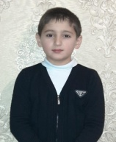

**Эбелалде**

Дур цIаралъул ункъо хIарп-

Ункъо унти мацIалда,

ЦIар ахIулеб мехалда

РухI цадахъ босун унеб.

Дур цIаралъул ункъо хIарп,

АхIизе дун хIинкъараб,

Данде жаваб щвечIогун,

Щущан гьороца ине.

Дур цIаралъул ункъо хIарп,

Къаданиб чIвараб зани,

Зонода тIад гIунарал,

Дида чIорлъун речIчIулел.

**Стихотворения на кумыкском языке**

**Бекмурзаева Юлдуз, 10 класс, В-Казанищенская СОШ №2**

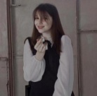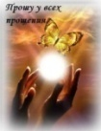

**Геч», - деп айтма геч болмай**

**(*«Прошу прощения»)***

«Геч», - деп айтма геч болмай,

Гюнагьынг гьеч болмаса.

Гечдирмей гетмеге ярамай,

Сюйсенг сен аз, кёп яша.

Дюньяда яшагъан сонг,

Бир-бир ойлар бола онг.

Онглу болгъан ойларынг,

Ачар яхшы ёлларынг.

Тюз яшавлар къурсанг да,

Аз болмай айланч ёллар.

Ёл оьтме къарагъанда,

Оюнга геле кёп тюрлю ойлар.

Ол ойлар боладыр алдырма,

Нечик де сени бир абатынг.

Боладыр ол ойлар айтдырма,

Ойлашмай сёзюнгню ачытып.

Гьар алгъан адашып абатын,

Гьар сёзюн ойлашмай айтылгъан,

Гьар гёзюн сол янгъа къарагъан,

Кимге де гечдирме тийишли.

Гьайсыз болмай, тюз юрюме яшавда,

Насип болсун ашын гьалал ашама.

Гечдирмей, гечмейли дюньяда,

Тилеймен, сен вёре яшама.

**Хайбуллаев Хайбулла Хакимович, педагог, Эрпелинская СОШ**

**Ана тил**

Миллетни менлигин гётермек учун,

Ана тилибизде сёйлейик башлап,

Къазакъдан баш алгъан адабиятны

Къоймагъа ярамас унутуп, ташлап.

Аталардан гелген бизге ана тил

Аркъан тюгюл, караслагъа илмеге.

Миллетимни уллу булан гиччисин

Чакъыраман ана тилин билмеге.

Ана тилим, алтын тилим – къумукъ тил,

Ана тилге даим абур этемен.

Ана тилге шолай къуллукъ этмеге

Болмай бусам, яшап да мен нетемен.

**Надирбекова Нюрьяна, 9 класс, Нижнеказанищенская СОШ № 3**

«**Давгъа гетип, къайтмай къалгъан уланлар**»

Давгъа гетип, къайтмай къалгъан уланлар,

Оьмюрюгюз нече де къысгъа болгъан.

Йылай туруп, бозлай къалгъан аналар,

Гёзлеригиз даимликге юмулгъан.

Душман булан къатты кюйде дав этип,

«Игит» деген атны олар къазангъан.

Хыйлылагъа, дав майданда тас болгъан,

Адамлары сынташ салма болмагъан.

**Кантиева Хава, 8 класс, Халимбекаульская СОШ**

**«Бузавчу»**

Орам булан бара тура, aмайымны ювугъу,

Къолундагъы узун инче чубугъу

Алды булан гьайдап бара бузавлар

Тебедеги яшыл отланы ашар.

Чубукъ булан гезине гьарисине,

Бузавлагъа чубукъ тиерден бек сакъ.

Атын айтып къычыра гьарисине,

Тек чубугъун тийдирмес бирисине.

Амайымны ювугъу гиччи Руслан

Амайымдан он йыл сама гиччидир.

Бузавланы артындан башы чыкъмай,

Бузавланы яшыл отгъа къувалай.

Руслан, не къайнашасан,

Айтгъанынгны этмеймы?

Къычыргъан булан бузав

Алгъа багъып юрюймю.

Чубугъунг булан бир ур,

Неге гючюнг етишмей.

Бузавлар ач къалмасын

Уруп йибер чубукъну.

Нетип урайым, бажив,

Бир гиччинек затлагъа

Булар менденде гиччи,

Къызгъанаман урмагъа.

Сёйлеседе англайчы

Гьар айтагъан сёзюмню.

Ач кюйдечи къалмажакъ,

Уруп салар отланы.

Мени айтгъаным этсе,

Къурсакълары тез тояр.

Ахшам мени имиме

Анасы савма къояр.

Савуп сютюн чакъырар

Имим мени сют ичме.

Ичип менде тоярман

Бузавланы сютюнден.

Гетди Руслан бузавларын къувалай,

Арты булан оьзюде бир чаналай.

Яшыл отгъа етишмесе къоймажакъ,

Тек бузавгъа чубугъун тийдирмежек.

**Садрутдинов Мухтар, 6 класс, Ишкартынская СОШ**

**Бир кёл бар бизин якъда…**

Бир кёл бар бизин якъда

Къышда уьстю буз бола,

Тутуп хоккей таякъда

Яшлар огъар тюз бола.

Салып ойнама башлай,

Конкилер чабып тербей.

Хоккей ойнайгъан яшдай

Бузну уьстюнде терлей.

Ахшамгъа сынма башлай,

Арып хоккей таякълар,

Ач да болгъан сонг яшлар,

Моюп гиччи аякълар.

Яшлар авуртгъан ерин

Къоллары булан сыйпай,

Гёрсетип гьюнерлерин

Уьйлерине алгъасай.

Буз да къавшала тазза,

Огъар да тие кёп пай.

Ону гече аязда

Уьстюн аччы ел сыйпай.

**Бамматмурзаева Марьям, 4 класс, В-Казанищенская СОШ №1**

**Къастым**

Эртенлер тез турмагъа,

Гюнден исив алмагъа,

Сюер эдим шо гючюм

Яхшылыкъгъа къоллама.

Гече айдай ярыгъын

Уьлешеген ерлеге,

Сюер эдим халкъыма

Пайдамны гёрсетмеге.

Билмейгеним уьйренип,

Охуп билим аларман.

Ватаныма пайдалы

Ватандашы боларман.

**Амирчопанова Нажабат, 4 класс, Халимбекаульская НОШ**

**Асыл ат**

Школаны сагьнасында

Пьеса салгъан яшлар.

Шоланы арасында

Пагьмулу бир къызъяш бар.

Гьар айтагъан сезюне

Ойната гезюн къашын.

Яшлар харс урагъанда

Къуймур энкейте башын.

Барып къызны алдына

Огъар атын сорадым.

Барият- деп, уялып.

Ол бетиме къарады.

Нечик арив атынг бар

Къыйышып къала сагъа.

Атам къойгъан кеп сююп-

Деп къыз иржая магъа.

Аты уьлкеге айтылгъан

Белгили къумукъ къатын.

Барият Мурадова

Ким билмей ону атын.

Сюемен шону йимик

Ойнама сагьналарда.

Театргъа гелгенлер

Гьайран болуп къалардай.

Унутмажакъ къумукъ халкъ

Белгили Бариятны.

Сагъада насип болсун

Къазанма шолай атны.

**Гаджиева Асият Гаджиевна, педагог Нижнеказанищенской СОШ №4**

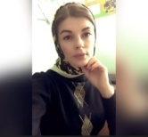

**Если бы горы могли говорить** Бирден тавлар сёйлемеге башласа

Бары да ер бирче оькюрер эди.

Эгер тавлар шинчеки бир тербенсе,

Сав дюньябыз къавгъадан толур эди.

Дагъыстанны бийик-бийик тавлары

Нече де бек оьктем кюйде токътагъан.

Сен олагъа бир тергевлю къарасанг,

Хыйлы сырлар чечме сююп къарагъан.

Бирден тавлар сёйлемеге башласа

Къумукъ тюзню аривлюгюн суратлар.

Шагьдай болуп оьктем кюйде баягъы,

Баш гётерип къумукъ халкъгъа къарарлар.

Тавлар айтар: «Гелигиз, халкъ, гелигиз!»

Мендеги бу аривлюкге къарама.

Бу биздеги гьалекликни билсегиз,

Сюежексиз хыйлы затлар сорама.

Бирден тавлар сёйлемеге башласа

Яманыбыз, яхшыбыз айтар эди.

Гьарибизге бир багьа бере туруп,

Яшав якъдан соравлар берер эди.

**Стихотворение на даргинском языке**

**Рашипова Мадина, 7 класс, Чанкурбенская СОШ**

**Моя малая родина.**

Дила ах1ер Дагестан, Дякьличи калливара

Сецад жагасири х1у. Хала нешла дишт1ал гъел

Х!ечи х1еррик1асли ну Неш чераэс дигули

Урк1и дила ц1умбулхьан. Набчила г1язабси х1ял.

Дила ах1ер шилизи Ах1ерти уршби, рурсби,

Бак1или саби яни. Дигахъена х1ушам ши

Х1ечил дила дигили Жагал халкьла Чанкурбе,

Биц1или саби урк1и Х1ед ну далай рик1аси.

Шура бех1ла бех1личи

Кабикиб мурхьси дях1и.

Дила дигул Чанкурбе,

Ват1ан дила дурхъаси.

Гьалаб бишт1аси х1ерк1 леб

Х1ерк1личи хьанц1а миъ леб

Миълаб гъяймира сабра

Т1ях1бик1ули дурх1ни леб.

Бишт1ал юрт хала нешла

Буциб ц1уба дях1или

Хъайчи лебкъул дяк1личи

Х1еррик1ас бахъ пашманни

**Эссе педагогов и учащихся.**

**Зайнутдинова Написат, 6 класс, Эрпелинская СОШ**

***Мир вокруг меня сегодня и через 20 лет***

Как устроен мир сегодня? И каким я его вижу? Понимаю, что каждый человек имеет право жить так, как ему хочется, но только в рамках закона. Я считаю, что разумный человек должен жить на принципах справедливости и добра. В школе нам часто рассказывают о человеческих ценностях, нравственных устоях и нормах, и это хорошо. Однако, в жизни не все придерживаются этих норм, люди обижают друг друга. Большое значение имеет для каждого из нас знания, умения, эрудированность. Люди должны работать, зарабатывать, жить по совести и по закону, но не за счет других. У нас в обществе преобладает невежество, зло. А я считаю, что человек должен быть вежливым, чтобы общение с ним доставляло людям радость и удовольствие.

        Понимаю, что у каждого свой характер, свое видение окружающего мира. Не бывают все люди одинаковыми, одаренными. Но мне хотелось бы, чтобы меня окружали умные и весёлые люди. Чтобы никто никого не обижал.

Мы живем в 21 веке. Это век больших возможностей для всего человечества, так как технологии очень развиты. Раз технологии в настоящее время достигли таких высот, что же нас ждет через 20 лет?

Я полагаю, что через 20 лет будут изобретены летающие машины, а роботы и умные дома станут доступны всем желающим. Возможно, будут созданы роботы в виде домашних животных, для тех людей, у которых аллергия на шерсть. Хочется верить, что через 20 лет ученые изобретут лекарство от многих, неизлечимых в настоящее время, болезней и это спасет жизнь многим.

Мне кажется, что через 20 лет люди будут обдуманнее относиться к природе, заботиться о ней. Мы должны одуматься и перестать разрушать нашу Землю, ведь мы все на ней живем и нужно сделать так, чтобы будущие поколения увидели красоту нашей планеты. Мне бы хотелось также сделать что-то хорошее для мира. Возможно, я стану помогать бедным или заботиться о природе. Я знаю, что это очень важно и это меня беспокоит.

Думаю, в будущем много изменений произойдут в области образования. В скором будущем, я надеюсь, в школах ученикам будут предоставлены планшеты со всеми загруженными в него электронными книгами; в каждом кабинете будут компьютеры; на уроках будут проводиться различные опыты и эксперименты. Школы будущего будут яркими и веселыми.

Что меня ждет в личной жизни через 20 лет? Я буду взрослой и серьезной. У меня будет любимая работа. Я хочу стать врачом. Ради этого стоит хорошо учиться, чтобы посвятить себя этой профессии. Нет более важной профессии, чем врач, облегчающий страдания больного. Также у меня будет дружная и веселая семья. Я выйду замуж за умного, доброго, храброго и красивого мужчину. У нас появятся умные и здоровые дети. Я буду заботиться о своей семье: воспитывать детей, поддерживать мужа, радовать своих родителей.

Я надеюсь, что в будущем на нашей планете прекратятся воины, правители стран научатся решать споры мирно, без кровопролития.

Заканчивая свои рассуждения на тему «Мир вокруг меня сегодня и через 20 лет», хочу сказать, что люди должны жить в гармонии друг с другом и окружающим миром.

**Алиев Амир Магомедович, 7 класс,В-Казанищенская СОШ №2**

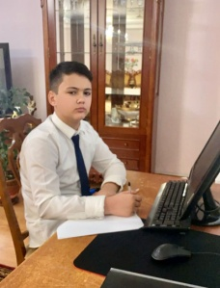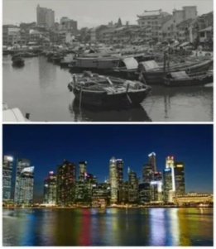

Я живу в 21 веке. Век новой прогрессивной молодежи. Век новых современных людей, чья жизнь все время в движении. Человечество поглотило все новшества, но это еще не предел. Мы подходим к совершенству этого мира! Я горжусь человечеством! Наша техника дошла до высот. Во всем этом есть плюсы и минусы.

Современная техника есть в каждом доме. Мобильные телефоны, микроволновые печи и стиральные машины облегчают жизнь человека. У человека освобождается время, которое он может использовать по своему усмотрению. Может путешествовать, изучать языки, заниматься любимым делом. Или бесконечно играть в компьютерные игры и смотреть сериалы. Именно поэтому писатели и ученые давно пытаются решить вопрос, всегда ли технический прогресс равнозначен пользе для человечества. В современном мире мобильные телефоны играют  одну из важнейших ролей. Благодаря им можно общаться с людьми с самых отдаленных уголках мира. Если человек бывает часто в разъездах, на работе или часто путешествует, гаджет поможет вам слышать родных и близких каждый день. Также можно на телефон фотографировать выдающиеся моменты своей жизни, красоту природы, когда не хочется носиться с тяжелым и неудобным фотоаппаратом. Но устройство никогда не заменит живого общения. Очень хочется, чтоб люди больше общались. Но зачастую взрослые и дети становятся зависимыми. Современная молодежь не может представить свою жизнь без телефона.

    Думаю, что шагнут вперед и другие ветви развития. Например, медицина. Очень надеюсь, что не останется ни одной болезни, которую нельзя будет вылечить. Ученые не сидят сложа руки, а делают все для того, чтобы медицина постоянно развивалась. Их цель все болезни победить, и что еще лучше - вообще предотвратить их появление. За последние десятилетия было создано множество разнообразных вакцин, принесших человечеству избавление от разных болезней. Так же образование шагнет вперед. Не будет тетрадей, учебников, журналов. Они забудутся. Все перейдет на компьютерное обучение. Очень удобна и практична электронная книга, если сравнивать с бумажными книгами. Во-первых, занимает мало места, не надо брать с собой толстые книги. Во-вторых, в электронную книгу можно загрузить ну очень много книг, тысячи своих любимых книг. Большинство школ уже активно пользуются электронным журналом. Плюсы - возможность изменения отметки, автоматическое выведение среднего балла, что очень удобно во время выставления итоговых оценок. Неужели в ближайшем будущем мы больше не увидим привычный для нас дневник? Сможет ли электронный вариант вытеснить с арены бумажный, на котором выросло не одно поколение?

Так же очень развивается работа на дому. Каждый сам себе начальник и не должен никому подчиняться. Вы можете работать там, где хотите, когда хотите и сколько хотите. Можете планировать свой день сами. Кроме того, если вы состоите в браке, вы можете потратить больше времени со своими детьми, играть с ними или обучать их. Но я бы предпочел работать вне дома, работать с людьми очень интересно.

 Мне также хочется приложить руку к появлению новых технологий, поэтому я собираюсь после школы поступить в университет. Моя мечта заниматься развитием робототехники и всего, что с этим связано.

**Бекеев Аскер, 4 класс, Нижнеказанищенская СОШ №4**

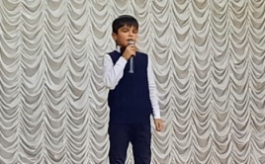

**Эссе**

**«Мир вокруг меня сегодня и через 20 лет»**

Мир вокруг меня очень огромен. За целую мою жизнь его не обойти. В моём представлении мир состоит из очень многих существ: люди, животные, леса, города, горы, моря, пустыни, океаны. Наш мир- это наша жизнь. Наша жизнь никогда не стоит на месте. Жизнь бывает хорошая и плохая, прекрасная и жестокая. Иногда мы остаёмся довольны нашей жизнью, иногда злимся на всё плохое, что происходит в нашей жизни. Выживают в мире те, кто сильнее других, а достойные не всегда. В мире есть очень много зла, и конечно, одному человеку никогда не изменить его. Но мы должны улучшать мир, и нужно сперва начинать с себя. Каждый человек должен заниматься личным развитием, заниматься творчеством и самообразованием.

Творческий и образованный человек может совершить самые возможные дела в мире. Каждый из нас способен улучшать мир вокруг себя. Самое главное обучение! Каждый человек может учиться на протяжении всей своей жизни! Учиться можно на различных курсах, на семинарах, можно научиться на компьютере. В жизни должны быть всегда перемены к лучшему. Человек должен иметь желание ко всему. Но для начала каждый человек должен понять, что он всё- таки хочет, и определить четко цель. Мне наш мир напоминает интересный и долгий путь.

Жить в мире - это подарок для нас. И я думаю, что нельзя от него отказаться. Нужно ценить каждый миг нашей жизни. Никогда нельзя думать, что не получится так как мы хотим.

Я ученик 4 класса. У меня очень много желаний, и я надеюсь, что через 20 лет они должны исполниться. Надеюсь, что наша жизнь будет прекрасной. И что наша страна будет жить в достатке и в спокойствии. Ещё надеюсь, что через 20 лет не будет никаких войн. Хочется, чтобы не было наркотиков, табака, алкоголя. Они убивают огромное количество людей. Наш народ должен быть великим. Великими мы будем, если не будет наркомании.

Самое главное, чтобы все люди Земли объединились и встали против зажигателей войны.

**Мирзабекова Юлдуз, 5 класс, Кадарская СОШ**

Я хочу, чтобы солнце светило,

Чтобы мир был навсегда, насовсем

Я хочу, чтобы люди для мира

Все отдали, иначе зачем

Каким я вижу мир вокруг себя сегодня и через двадцать лет? На этот вопрос каждый ответит по-своему. И я постараюсь дать свой ответ. Мир вокруг нас- это города, села, поля, леса . Он огромный и прекрасный . Для меня мир-это место, где я родилась и живу. Этот край дорог мне потому, что здесь живет моя семья, мои родные. У каждого человека свой взгляд на мир . Все живут по-разному, у всех разный взгляд на него. Какой же этот мир сегодня? Каким он будет через двадцать лет? Все зависит от каждого из нас. Я , ученица пятого класса. Учусь на отлично. Родилась я горном Кадаре, в прекрасном Дагестане. Смотрю на мир своими глазами .Человек как цветок нуждается в красоте мира. И эта красота зависит от нас самих. Именно от людей зависит красота природы и судьба планеты. Каждый из нас еще с детства планирует, каким будет его будущее, кем будет работать , где будет жить. Детство является самой красивой и веселой порой. Каждое утро ,просыпаясь, я надеюсь только на лучшее. Сейчас я вижу свое счастье в своих любимых родителях. Утром я встаю и слышу звонкий мамин голос, вижу отца ,сестру ,братьев. Разве это не счастье? Родители передают мне любовь, тепло, внимание и заботу. Сегодня, завтра и через двадцать лет мир вокруг себя я вижу прекрасным и счастливым. Счастье, которое дают мне родители, я буду носить в душе всю жизнь. Я вижу себя счастливой в этом мире не только сегодня ,но и через двадцать лет. Мир надежд и справедливости, добра и счастья - вот какой я вижу мир вокруг себя через двадцать лет.

Мир сегодня очень хрупкий. Война на Украине беспокоит нас всех. Война- это боль и слезы матерей, которые отправили своих сыновей воевать за справедливость. Это слезы детей, которые просят еды и воды, которые остаются сиротами. Сегодня очень больно смотреть на них.

Пусть будет мир для всех цветком

Веселым, радостным, искристым

И жизнь, парящим мотыльком

Средь радости мечтаний чистых.

Глядя на современный мир, я надеюсь, что через двадцать лет мы будем жить мирно , дружно, весело. Через двадцать лет я вижу свою жизнь в прекрасной и мирной стране. Счастье и радость , которую дали мне мои родители, я пронесу в своем сердце всю мою жизнь. И через двадцать лет я представляю себя главным врачом нашего села Кадар. Тогда я завоюю любовь и уважение моих сельчан. Я буду самым счастливым человеком на земле.

**Магомедова Барият Умахановна, педагог Манасаульскаой СОШ**

Мир вокруг меня... Огромная загадочная Вселенная. Гигантские звезды, что точечками светят в ночи. Луна и солнце. Океаны и реки. Зной пустыни и ледники. Горные вершины, что манят любителей экстрима и ценителей ТАКОЙ красоты – завораживающей, потрясающей, захватывающей дух… Самая разная земля и нравы. Ландшафты, нации, материки. Все смешалось под небом Вселенной. И даже люди, разных цветов и кровей. Разрезов глаз. Глубины сердец. Моральных ценностей, вкусов и предпочтений. Аскеты и пожиратели наслаждений жизни.

Сегодня, как и сотни лет назад, каждый живущий просыпается со своей болью, своей радостью, своей мечтой. Просыпается в своей отдельно взятой частной жизни. Со своей картиной мира внутри. И пока бьются сердца людей, на одной большой планете просыпаются и живут миллионы разных миров. В каждом отдельном сердце – свой мир. Особенный. Неповторимый.

И все же, все мы, пусть и подобные разным видам цветов, собраны в одном букете. Связаны одной исторической судьбой, переживаем дух времени вместе. Перенимаем, даже против воли своей, черты и нравы своих собратьев.

Мир вокруг меня и я в этом мире, подобно всем жителям Земли, вовлечены сегодня во всеобъемлющую гигантскую махину – пандемию коронавируса. Каковы бы ни были ее истоки, воздействия тотально разлившейся болезни ощущаем все мы. Печальной данью платим мы ее аппетитам. Лишаемся близких, умираем сами. И в целом сама жизнь перестроена по запросам коварного недуга. Сегодня мы столкнулись с общей бедой. Эта беда не только изменила, но и сплотила всех нас.

Еще одна сегодняшняя боль – постоянная угроза широкомасштабной войны – атомной, ядерной, любой другой. Какая бы ни была, она ведь несет смерть и слезы людям.

Мы стали и жестокими друг к другу, менее чуткими, более жесткими. Непримиримыми. Алчем свободы. И в обиходе часто такие слова как «абьюзер», «токсы», «нарциссы», социопаты... Негатива полный набор в нашем мире сегодняшнем. Стрессы и нервы… Но!

В то же самое время сегодня как тот «неизвестный цветок» сквозь толщу асфальта, разврата и пошлости, зла, лицемерия, жажды наживы, славы, признания пробивают дорогу к жизни и свету их антиподы.

Многие юноши, девушки, люди уже состоявшиеся, или подростки, даже долго пожившие вдруг сознают, что жизнь-то дана для чего-то совсем уж другого – волшебного, чистого. Они ценят уют межличностных связей. Чуткие сердцем, стараются не ранить ни словом, ни делом души других. Они понимают, что жизнь быстротечна. Разумно используют дни, деньги и вещи… Стараются вырваться из лап мегаполисов на лоно природы. Бережны, чутки к животным, и птицам, и к экологии в целом.

Они-то смекнули суть суеты, что, обычно, бесплодна и время уносит, и жизнь сокращает, как у Оноре де Бальзака шагреневая кожа сжималась под действием никчемных желаний юноши, полного жизни. Растут, взрослеют, от зрелости движутся дальше те люди, которые поняли суть, квинтэссенцию истинных ценностей. И люди такие есть среди нас! Их больше и больше становится. Они иль родились такими, иль вдруг прозревают. Стараются жить и мечтать по-другому. Мне хочется верить, что армагеддон завершится победой добра. Лет через двадцать носителей света прибавится вдоволь!

И даже сейчас, когда, скажем так, хаос царит среди нас, есть волонтеры, благотворители, есть меценаты. Они были и раньше, конечно же, да. Но сейчас их становится больше! Люди хотят отдавать. Больше чем брать, потреблять, эти люди хотят отдавать: будь то помощь другим, кровь из собственных вен, деньги, участие, просто заботу, ласку, тепло своих рук и сердец.

И потому, я страстно желаю, чтобы в будущем, через года, мы, «человеки», смотрели бы по сторонам не как звери. А как подобает нам – миролюбиво, без страха, агрессии.

Еще один пункт, отличающий мир современный, – стремительный рост технологий, невиданные доселе масштабы развития экономики, медицины, всех тех возможностей, которые предоставили нам скачки развития науки. А движется наука вперед семимильными шагами. Настолько преуспела она в разных своих сферах, что мы даже удивляться не успеваем ее успехам. Естественно, и сомнений нет у меня, что через двадцать лет в этом отношении мир преобразуется еще больше. И будут у нас такие гаджеты, девайсы, средства связи, передвижения и т. п., которых и вообразить себе сейчас я не в силах.

Но основной фактор – человеческий. Не технологии делают людей счастливыми или несчастными. Ведь самая большая роскошь – это роскошь человеческого общения. И если оно искреннее, доброжелательное, не ранящее чувства друг друга, а всячески помогающее, подбадривающее, утешающее или ободряющее – это и счастье. Оно возникает обязательно во взаимодействии. Счастье же состоит из определенных эмоций и чувств. Чтобы ощутить их, человеку нужен человек – будь то брат, сват, друг, знакомый. Да и вообще просто человек – конкретный или абстрактный.

И вот я вижу, что таких людей, которые интуитивно или осознанно пытаются или чувствуют острую потребность делать счастливыми других, дарить другим радость, поддержку и т.п. становится больше.

Возможно, сейчас, сегодня время какого-то кризиса. Этот переломный момент в общемировом массовом сознании разрешится все-таки в пользу человеческого в людях, а не дьявольского, зверского или просто скотского. Мы все ангелы и бесы в одном лице. И каждый день оба этих противника выходят на бой и одолевают один другого. Я хочу, я мечтаю, я молюсь, чтобы победило добро. Я болею за него. Мы за него болеем – те, у кого душа болит за все человечество. И через двадцать лет, дай Бог, мы будем пожинать плоды безоговорочной капитуляции зла в нас и торжества добра. И будет мир в мире.

**Сулейманова Наида Агавовна, педагог Халимбекаульской СОШ**

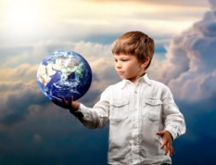

Эссе на тему:

**«Мир вокруг меня сегодня и через 20 лет»**

***Мир не приносит ни добра, ни зла сам по себе.***

***Все происходящее вокруг нас – всего лишь отражение***

***наших собственных мыслей, чувств, желаний, поступков.***

***Мир – это большое зеркало.***

Мир, в котором я живу, огромен. Он был создан много тысячелетий назад. Люди его создавали, изучали, потихоньку населяли. Его не обойти за целую жизнь. Мир прекрасен своими горами и лесами, океанами, пустынями, жаркими тропиками холодными тундрами. Он прекрасен и ужасен одновременно. Ласковый ветер может обернуться в сокрушительный ураган, спокойное море в страшное цунами. Самое удивительное в окружающем нас мире – это жизнь. Мир населяют люди, животные, насекомые, рыбы, птицы и даже микробы. Только человек размышляет о том, как устроен мир. Он бывает иногда недоволен миром, что бунтует против него. Он пытается оставить этот мир по своей воле, потому что становится беззащитным перед болезнями и проблемами. Уходит, возможно, потому что в этом мире выживает сильнейший, а не достойный и справедливый.

Для себя я открыла мир три десятилетия тому назад. Он напоминает мне долгий, интересный и разнообразный путь. Жить в этом мире - это шанс, который нельзя упускать и отказываться от него. С того момента, когда я ходила под столом, и спустя определённое время стала взрослым человеком, мир, конечно, изменился. Будучи ребёнком, я смотрела на мир, как на нечто великое, безграничное и очень загадочное. Рисовала этот мир на альбомном листе при помощи ярких красок. Знала о нём очень мало и не знала о том, каким он будет сегодня. И что я вижу сегодня, в 21 веке? Я вижу мир, который стремительно меняется. Но вопрос: в какую именно сторону? Я печатаю на компьютере, говорю по мобильному телефону, пользуюсь высокоскоростным интернетом, пользуюсь дома электроприборами. И уже не представляю жизнь без всех этих благ. Разве могла я мечтать об этом несколько лет назад? Ещё вчера я слушала музыку на кассетном магнитофоне, а сегодня это слово стало архаизмом. Мир не стоит на месте. Постигая науки, мы движемся с невероятной скоростью вперёд. Благодаря приобретённым навыкам, развиваемся, идём вперёд большими шагами.

Но это лишь одна сторона, которая нам нравится. Сегодня в мире много жестокости, равнодушия, лжи, лицемерия. Жестокость проявляется не только к людям и животным, но и к природе. Мы стали жить в каменных джунглях, забывая о важности сохранения окружающей нас природы. Меняется мир, а вместе с ним и мы. Мы забываем о том, что нельзя купить гармонию, душевное равновесие. Деньги стали для современного человека смыслом жизни, они стали занимать слишком большое место в жизни человека, заставляя его совершать поступки, противоречащие нормам нравственности и морали. Разгораются войны, совершаются теракты. Иногда кажется, что мир сошёл с ума… Нет, не мир, а люди его населяющие. Нам не хватает взаимопонимания, любви, уважения, сострадания. Мир стал опаснее, жить в неё стало тяжелее. И никакие современные технологии не помогут человеку измениться, пока он сам не придёт к этому. Не изобретён тот прибор, который по щелчку сделает нас счастливыми.

Если всё в этом мире будет продолжаться по такому сценарию, каким он будет через 20 лет? Его просто не станет… И в этом будем виноваты мы - люди, которые не сумели его сберечь. Люди предпочитают виртуальную жизнь взамен реальной. Сознание человека постепенно становится его рабом. Нищета, жизнь ради себя любимого в виртуальном мире, одиночество. Вот, что нам грозит. Виртуальность и реальность сольются. И это неизбежно. Работа людей будет автоматизирована. Есть надежда, что в будущем человечество сумеет побороть такое смертельное заболевание, как раковая опухоль. Но сейчас мир борется с куда опасной заразой – COVID-19. Всё, что когда- то мне представлялось фантастикой, неосуществимой идеей, становится реальностью. И мы к этому быстро привыкаем. Создаётся искусственный интеллект, идёт борьба со старением, мы пытаемся бороться с природой. Но правильно ли мы поступаем? Не слишком ли мы уверены в себе? Может, стоит подумать нам о том, что важно ЖИТЬ, а не СУЩЕСТВОВАТЬ? Меняя свои потребности, цели, приоритеты, мы меняем и наш мир. Пусть в нашей жизни в будущем будут перемены, но только к лучшему, полезному! До встречи в 2041-м, думаю, нам будет, что обсудить.

**Гаджимагомедова Раисат,6 класс, Дурангинская СОШ**

**Эссе**

Мир, окружающий нас – это все то, что окружает нас с вами. Он огромен и думаю, что невозможно его обойти за всю человеческую жизнь. Он вокруг нас одновременно прекрасен и ужасен, ласков и жесток. Каждый человек на свое усмотрение старается создать вокруг себя свой идеальный и неповторимый мир.

Самое удивительное в мире, окружающем нас – это жизнь. Откуда она появляется и куда уходит? В чем ее смысл? Ведь в мире ничто не случайно и разгадать эту загадку люди по сей день никак не смогли. А каким будет мир вокруг меня: ярким, красочным, серым, однообразным зависит от самого себя.

Конечно же многие могут со мной не согласиться, утверждая, что человек в этом огромном мире является маленькой частицей, от которой ничего не зависит. В окружающем нас мире немало зла и одному человеку трудно что-то изменить, но, по-моему, стоит попытаться, начиная с себя. Это каждому под силу, если прилагать усилия. На сегодняшний день прилагать усилия старается не каждый. А ведь жизнь не стоит на месте. Мы постоянно развиваемся, стремимся к лучшему в своей жизни, стараясь делать жизнь более полной и счастливой.

У каждого человека в жизни свои цели, для реализации которых он ищет разные пути. И я не являюсь исключением, так как и у меня в жизни свои цели, которые пытаюсь достичь, улучшая мир вокруг себя.

В наши дни люди спешат куда-то, не замечая всей красоты окружающей среды. Они в вечных поисках чего-то нового, незнакомого. Наблюдая за ними со стороны, они напоминают насекомых и птиц, которые подчиняются природному инстинкту, не думая, почему и зачем все так происходит.

Предугадать будущее невозможно, но думаю через десятилетия мир вокруг нас будет совершенно иным. Среди людей, возможно, появятся роботы с искусственным интеллектом. Быстрыми темпами пройдет усовершенствование техники.

Вокруг нас есть такой тип людей, которые боятся будущего, так как их пугает неизвестность. Ведь человек является создателем истории и строителем будущего.

Итак, самым главным в современном мире является забота о будущем для нового поколения, чтобы им не пришлось страдать от невзгод даже через года.

**Садрутдинова Умзахрат,**

**8 класс, Верхнеказанищенская СОШ №2**

**Эссе на тему: «Моя школа через двадцать лет»**

Я люблю свою школу - маленькую, уютную, бесконечно родную. Я мечтаю, чтобы она стала краше, светлее, просторнее. Поэтому хочу пригласить вас на небольшой экскурс. Переместимся во времени и посетим школу будущего. Пожалуйста, займите свои места на машине времени. Пристегните ремни. Осторожно, двери закрываются. К вашим услугам – бортпроводница и гид Умзахрат Садрутдинова.

Уважаемые пассажиры, мы с вами подлетаем к населенному пункту Верхнее Казанище, ставшему центром науки, культуры и спорта.

Обратите свои взоры на интересный архитектурный ансамбль, утопающий в зелени и цветах. Это - здание Верхнеказанищенской средней школы №2, носящей имя выпускника своей школы - Героя России Даудова Закира Алиевича»

Пожалуйте во двор школы. Справа от вас – спортивно-оздоровительный комплекс, состоящий из аквапарка для младших школьников и бассейна для старшеклассников.

Лучшие медицинские работники разных специальностей следят за физическим состоянием школьников и их здоровьем. Детская поликлиника и диагностический центр расположены в левом крыле комплекса.

Слева от вас – здание школы искусств. Здесь множество студий и кружков по интересам учащихся. Слышите звуки скрипки? Правда, захватывающе? А вот за этой дверью идут занятия по бальным танцам.

Идем дальше. Это – столовая. Каждый школьник питается по индивидуальному меню, составленному диетологами с учетом особенностей здоровья ребенка.

И, наконец, мы с вами в учебном корпусе школы. Вас, уверена, поражает обилие зелени. Да, и этот цветочный рай, и этот самодельный фонтан, и зооуголок, и резные скамейки – дело рук наших изобретательных учащихся.

Первый и второй этажи предоставлены учащимся начальных классов. В комнате отдыха малыши между переменами могут поиграть в интеллектуальные игры, повозиться с любимыми игрушками, почитать сказки, посмотреть мультфильмы, покормить своих питомцев. Занятия в школе начинаются в половине десятого, а перерыв между переменами двадцать минут. Психологи школы доказали, что только выспавшийся и хорошо отдохнувший ребенок способен позитивно относиться к учебе.

Особая гордость школы – это предметные кабинеты, оснащенные новейшим технологическим оборудованием, наглядными пособиями и учебной литературой. Каждый ученик обеспечен ноутбуком с выходом в Интернет и собственным сайтом. В каждом кабинете – интерактивная доска. В учебную программу введены такие дисциплины, как логика, эстетика, этика, краеведение, история мировых религий, медицина. Любой старшеклассник окажет первую медицинскую помощь, измерит давление, сделает перевязку, поставит инъекцию, продемонстрирует знания в области фармакологии.

Лучшим ученикам выплачивается ежемесячная стипендия из фонда спонсоров школы.

Воспитанием детей занимаются руководители, освобожденные от учебной нагрузки. Школа находится на самоконтроле.

Обучение в школе - профильное. Классы разделены на три категории.

1. Класс вундеркиндов.

Это особо одаренные дети, занимающиеся по индивидуальной программе. С ними работают педагоги, имеющие специальную подготовку. Вундеркинды – будущие студенты престижных вузов страны.

1. Класс лицеистов.

Здесь обучаются дети, готовящиеся поступать в средние специальные учебные заведения.

1. Класс трудоголиков.

Эта категория учащихся, которая, помимо учебы, получает в школе профессионально-техническое образование. Выпускники уходят из школы профессиональными каменщиками, плотниками, столярами, сварщиками, водителями, поварами, портными.

Максимальная рабочая ставка учителей школы – двенадцать часов. Пенсия по выслуге – 15 лет. А минимальная зарплата – семьдесят тысяч рублей.

Работа педагогического коллектива Верхнеказанищенской средней школы №2 имени Героя России Даудова Закира Алиевича» признана лучшей в республике!

**Шапиева Саният, 10 класс, Эрпелинская СОШ**

Я проснулась рано утром. Открыла глаза. Я снова готовлюсь к новому дню. На этот день есть планы и ожидания. Я ещё учусь. Учусь жизни. Учиться жизни, значит, познавать все новое: новые отношения, новые знания, новые взгляды, новые устремления, новые достижения.

Я развиваюсь. Вместе со мной развивается мир вокруг меня. Мной движет желание изменить мир к лучшему через своё развитие и через свою эволюцию.

Утро проходит в подготовке к школе, и в создании особого настроения. Я знаю, мой внутренний мир отображает мир вокруг меня. Я вижу то, что хочу видеть. Конечно, сегодня в мире происходят глобальные события: катастрофы, войны, конфликты… Их создают безответственные, злые, алчные, непорядочные люди. Какие события, какие причины создают таких людей для меня остаются неизвестными. Но знаю точно, если я буду мыслить о добре, видеть хорошее, желать лучшего, то и мир вокруг меня подстроится под меня.

Учителя в школе знакомят меня с законами, с решениями, с правилами, с культурой. Помогают соединиться с лучшим будущим. С будущим воплощённым в моих мечтах. Через 5 лет, 10 лет, 20 лет. Где я в кругу счастливых, радостных, совершенных, высококультурных людей. В мире добра, позитива, взаимопомощи, в котором нет места зла и агрессии.

Ну вот, закончился очередной день, и я ложусь спать, с надеждой проснуться утром, и встретить свой новый день.

**Арсланбеков Арсланбек, 6 класс, Бугленская СОШ**

Сегодня в окружающем нас мире есть все условия и возможности для проживания. Человек безгранично использует ресурсы окружающего мира, но он так же не думает, что эти ресурсы могут закончиться.

Я очень часто слышу, как окружающие жалуются на плохие условия жизни, на беспорядок в стране, грязь на улицах и так далее. Но при этом они ничего не делают, чтобы что-то изменить. Когда мы с родителями едем на природу отдыхать, всегда берём одноразовые перчатки и пакеты для мусора. Вместо того чтобы возмущаться, мы принимаемся за уборку. Это занимает пять-десять минут. Отдыхать приятно и кажется, что окружающая природа говорит тебе «спасибо». Есть очень хорошая и правильная притча, которая показывает нашу роль в мире. «Маленький мальчик Рабби Зуси решил изменить мир. Но мир - такой большой, а Зуси - маленький. Тогда Зуси решил изменить свой город. Но город - такой большой, а Зуси такой маленький. Тогда Зуси решил изменить свою семью, но семья у Зуси такая большая, одних детей с десяток. Тогда Зуси добрался до того единственного, что он в силах изменить…самого себя».

Мне страшно представить, если перестанем замечать красоту природы, забудем что такое любовь и дружба. Такое будущее не привлекает и даже мучает. Мысли об этом, всегда вызывают волнение в душе, представляя каким будет наш мир через 20 лет! Конечно, я надеюсь и считаю что мир изменится к лучшему. Не будет войн, люди станут добрее, сократится преступность.

Технологии в последнее десятилетия развиваются особенно быстро, и уже видны результаты их влияния на людей. Виртуальный мир находит всё больше людей. Мы сознательно уходим от реальности. Вполне может быть, что вместо людей на Земле будут биороботы. Если посмотреть на мир будущего оптимистично, то нас ждёт мир высоких технологий и благородных людей. Представляю что скорость передвижения по Земле увеличилась во много раз, люди отказались от машин и летают на геликоптерах. Изменилось отношение к частной собственности, к вещам. Всю домашнюю работу за людей делают машины, они даже занимаются детьми и выполняют разные мелкие поручения.

Я хочу сказать, что технический прогресс-это хорошо, но это и не главное. Считаю, очень важно, чтобы в будущем люди сохранили свои лучшие качества. Родители всегда учили меня беречь природу, находить взаимопонимание с окружающими меня людьми, быть честным. Лично меня наш мир напоминает долгий и интересный путь. Шанс жить в мире-это подарок, который нужно ценить и благодарить Всевышнего!!!

**Болатова Нурьяна , 7 класс, Нижне-Дженгутайская СОШ**

Что такое мир? Мир- это мир, где уважают достоинство человека и свободу. Всем нам не хватает этой свободы, так как в последние годы людей притесняют. Нас, дагестанцев, притесняют в других российских регионах. Считают, что лица кавказской национальности не знают о чести и достоинстве, не проявляют уважения к другим народам и показывают свое пренебрежение, танцуя лезгинку на улицах России. Но это совсем не так!

Кто хоть раз побывал у нас на Родине, знают не понаслышке о нашем гостеприимстве, об уважении к народам, так как Дагестан недаром называют «Вавилоном», здесь смешалось почти сорок языков. Поэтому, не стоит утверждать, что дагестанцы- плохие люди. Не спорю, что в каждой нации есть «неважный человек».

Но больше всего меня волнуют последние события связанные с Украиной. Я переживаю за мирных людей, за маленьких детей. В чем их вина? Совсем не представляю, как человек может поднять оружие на ребенка, на женщину, на пожилого человека? Неужели нам не хватило потерь в Великой Отечественной войне, в Чеченской Республике? Почему люди не хотят мира? Вопросов возникает много, но ответа на них мы, наверно, не узнаем. А так хочется жить в мире, согласии, в дружбе со всеми народами.

Так вот о чем я мечтаю… Через двадцать лет, но надеюсь, что раньше, я буду жить в прекрасном государстве, полном любви и уважения, радости и добра, в мире и согласии. Где гражданин любого государства не почувствует себя чужим нигде. В мире, где можно свободно передвигаться, зная, что за тобой не будет слежки. Где ни один житель нашей красивой планеты не познает горя. Ведь очень важно, чтобы дети ночью спали спокойно, чтобы пушки не гремели, а яркое солнце дарило нам всем тепло.

Мир в каждом доме, в каждой стране!

Мир- это жизнь на планете;

Мир-это солнце на нашей Земле!

Мир нужен взрослым и детям!

**Синквейны**

**Гамзатова Хадижат, 7 класс, Кадарская СОШ**

**Жизнь**

Быстротечная, короткая

Спешит, бежит, уходит

Хочется догнать и остановить

Время.

**Правда**

Истинная, горькая

Воспитывает, учит, помогает.

Правда дает силы человеку.

Победа.

**Совесть**

Справедливая, строгая

Воспитывает, подсказывает, направляет.

Она делает человека человечным.

Доброта.

**Ложь**

Хитрая, наглая.

Вредит, позорит, убивает

Своим злом, себя погубишь.

Ненависть.

**Дух**

Сильный, боевой.

Веселит, бодрит, вселяет уверенность

В здоровом теле, здоровый дух.

Сила.

**Давудова Мадина, 9 класс, Арахкентская СОШ**

**Жизнь**

Дарованная. Единственная.

Дарит. Любит. Оберегает.

Жизнь надо ценить.

Мама.

**Правда**

Желанная. Светлая.

Окрыляет. Сохраняет. Оберегает.

Без правды жить нельзя.

Достоверность.

**Совесть**

Чистая. Недремлющая.

Направляет. Терзает. Молчит.

Помогает найти правильный путь.

Воспитание.

**Зло**

Несправедливое. Неоправданное.

Существует. Завидует. Уничтожает.

Зло причиняет боль.

Ссора.

**Дух**

Чистый. Светлый.

Радует. Охраняет. Сопутствует.

Дух поднимает силу в человеке.

Выносливость.

**Хайбуллаева Фатима**,**4класс**, **Эрпелинская СОШ**

**Советь**

Чистая, спокойная.

Спит, радуется, живёт.

Меня вчера мучила советь.

Нравственное сознание.

**Жизнь**

Прекрасная, чудесная.

Радоваться, познавать, надеться.

Самое лучшее, что есть у человека.

Сложно предугадать.

**Правда**

Страшная, суровая.

Скрывают, отстаивают, умалчивают.

Правда всегда побеждает зло.

Неоспоримые факты.

**Зло**

Коварное, безнаказанное.

Разрушает, уничтожает, убивает.

Не уживается с добром.

Зло любишь, себя погубишь.

**Мусаев Мухаммад Русланович , 4 класс, Манасаульская СОШ**

**Жизнь**

Непредсказуемая, прекрасная.

Познавать, радоваться, веселиться .

Жизнь дана на добрые дела.

Путь.

**Правда.**

Божественная, человеческая.

Горчит, задевает, изумляет.

Правда исходит от чистой души.

Реальность.

**Совесть**

Мучительная, чистая.

Мучает, съедает, уничтожает.

Совестью обладают только честные люди.

Чувство.

**Зло.**

Коварное, подлое.

Гневит, убивает, разочаровывает.

Зло убивает веру и любовь человека.

Боль.

**Дух**.

Безграничный, непобедимый.

Укрепляет, покоряет, возвышает.

Героический дух преодолевает всё вокруг.

Непокорность(отвага)

**Мусаева Зумурат, 7 класс, Дурангинская СОШ**

**Правда**  
Горькая, сладкая.  
Огорчает, оживляет, радует.  
Она дарит и отнимает жизнь человеку.  
Жизнь. **Жизнь**  
Короткая, удивительная.  
Удивляет, уходит, манит.  
Она течет, как мимолетное видение.  
Миг.  
**Совесть**  
Чистая, врожденная.  
Заставляет, отличает, учит.  
У каждого она своя.  
Педагог.  
**Зло**  
Коварное, человеческое  
Уничтожает, губит, убивает.  
Оно – разрушение.  
Вред.  
**Дух**  
Человеческий, мятежный.  
Проклинает, просит, молит.  
Он непредсказуем.  
Мистика.

**Фото на конкурс по теме «Чудо существует»**

Омарова Саният Абдулмуталимовна, педагог Чиркейской гимназии 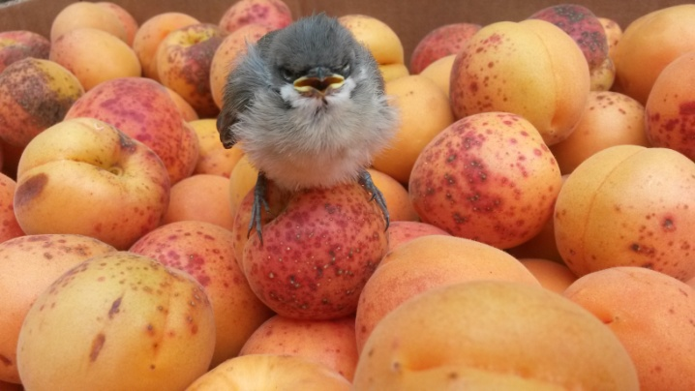

**Идрисова Патимат Абусупьяновна, Манасаульская СОШ**

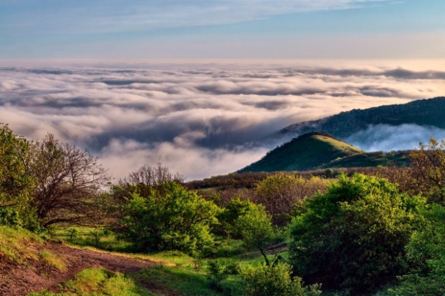

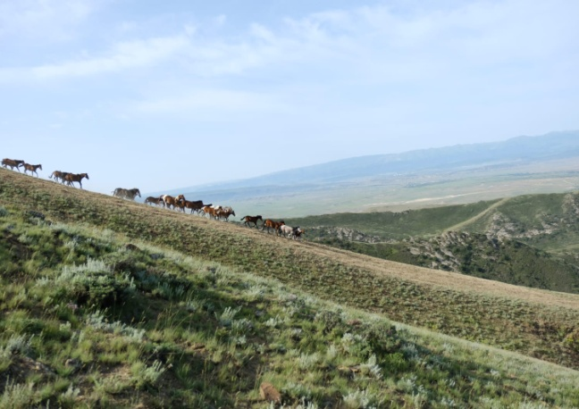

**Магомедов Магомед, 2класс,Апшинская СОШ** 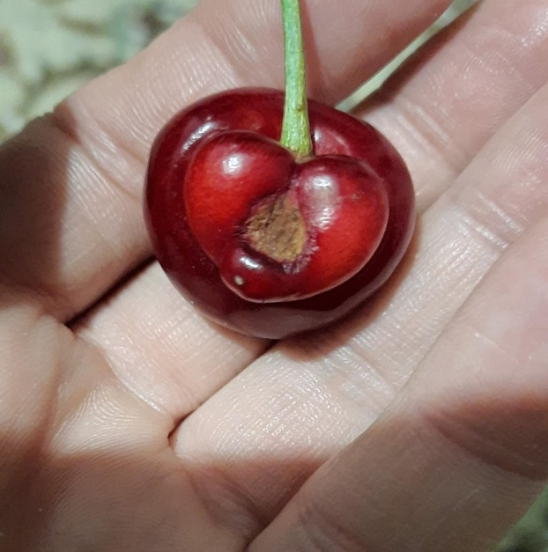

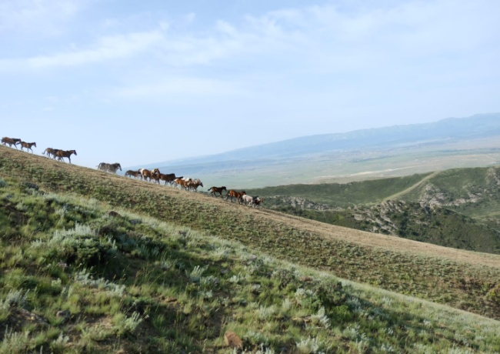**Садрутдинов Мухтар, 6 класс, Ишкартынская СОШ**

**Ибнухаджарова Байгинат, 6 класс, Дурангинская СОШ**

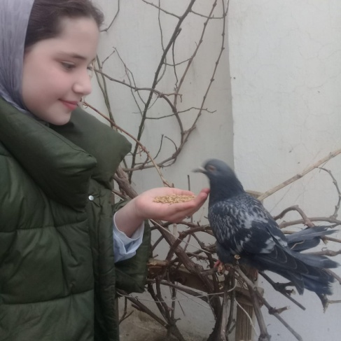

**Ибрагимова Милана,9 класс, Н-Дженгутайская СОШ**

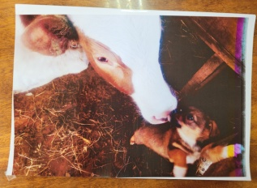

**Шапиева Разият Шапиевна, педагог ДО ХНОШ**

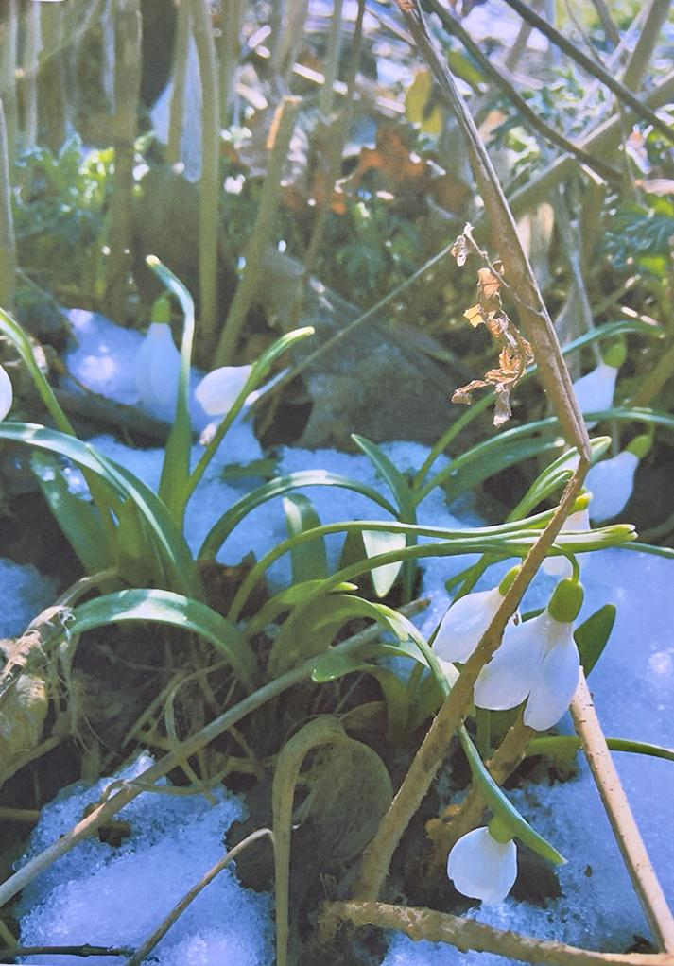

**Залимханова Замира, 6 класс, Акайталинская СОШ**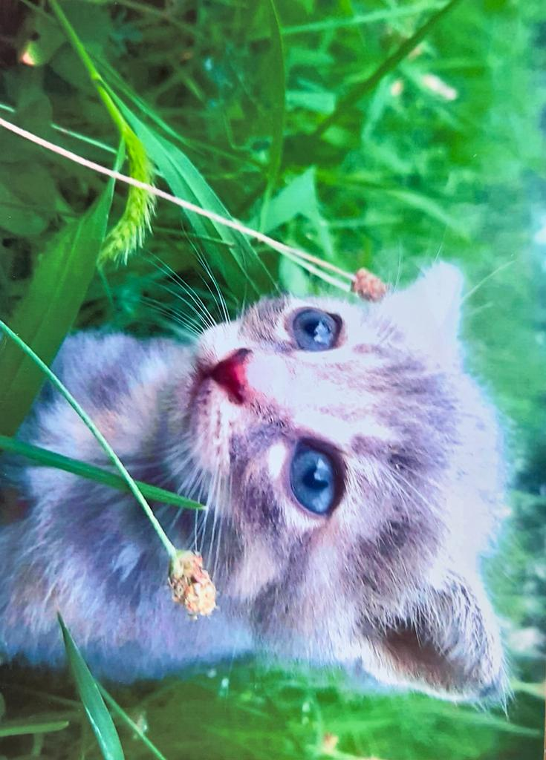

**Акаева Аида, В-Казанищенская СОШ №2**

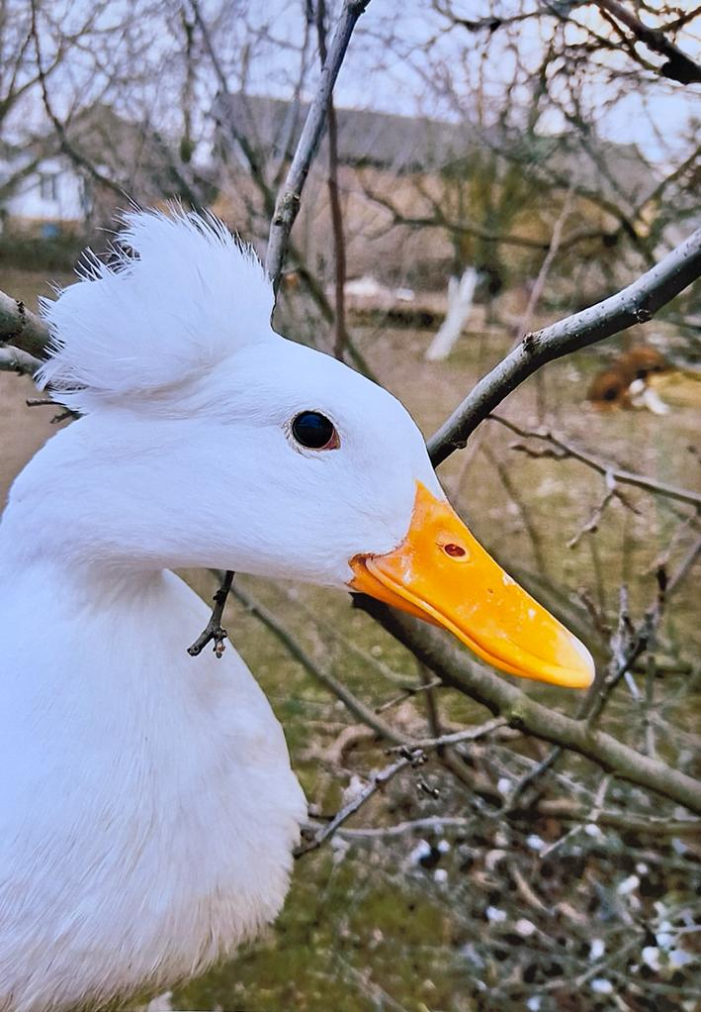

**Абукаева Диана , 4 класс, Халимбекаульская СОШ**